Actividad
- Resuelve los siguientes problemas.
M: José hace arreglos florales. Para un matrimonio, le piden 25 floreros con 20 rosas cada uno. ¿Cuántas rosas necesita en total?

O: | R: | A:

M: Pedro gana $ 100 por cada diario que reparte en un día. Si el día domingo repartió 35 diarios, ¿cuánto ganó ese día?

O: | R: | A:

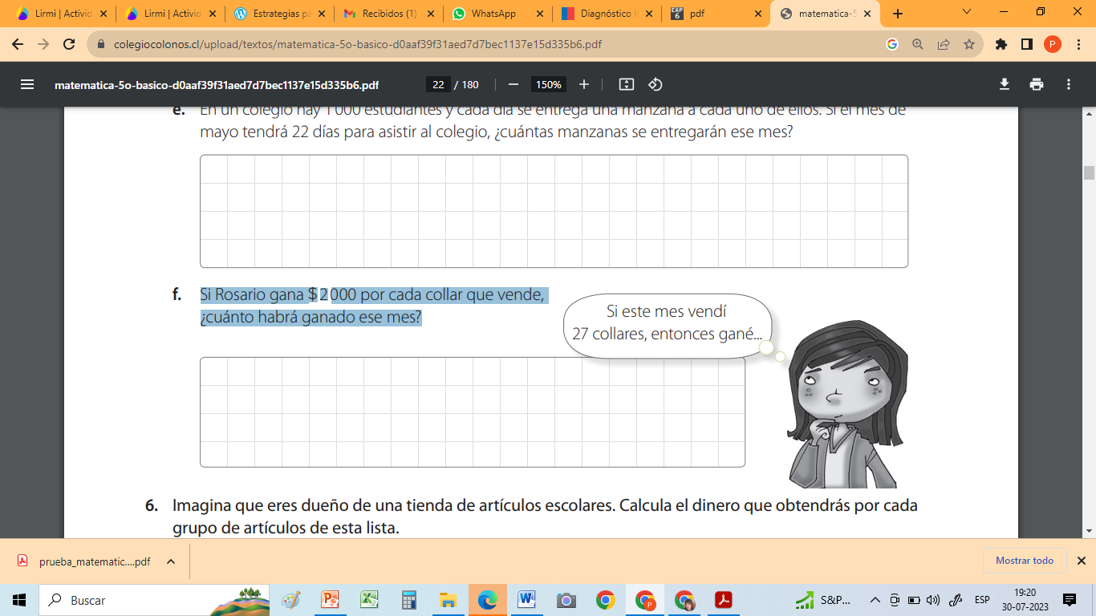
M: Si Rosario gana $2 000 por cada collar que vende, ¿cuánto habrá ganado ese mes?

O: | R: | A:

M: Si Víctor en la bodega de su almacén tiene 76 bandejas de huevos como la de la imagen, ¿cuántos huevos tiene en total?

O: | R: | A:

M: En una fábrica se embalan latas de conserva en cajas que contienen 18 unidades. Si a un almacén se despachan 25 cajas, ¿cuántas latas de conserva recibirá?

O: | R: | A:

- Inventa un problema que tenga relación con la multiplicación con los números 25 y 70.
M: __________________________________________________________________
____________________________________________________________________________________________________________________________________________________________________________________________________________________________________________________________________________________

O: | R: | A:

